МБОУ «СОШ №2 г.Нарьян-Мара
Паспорт
кабинета технологии (мальчики)
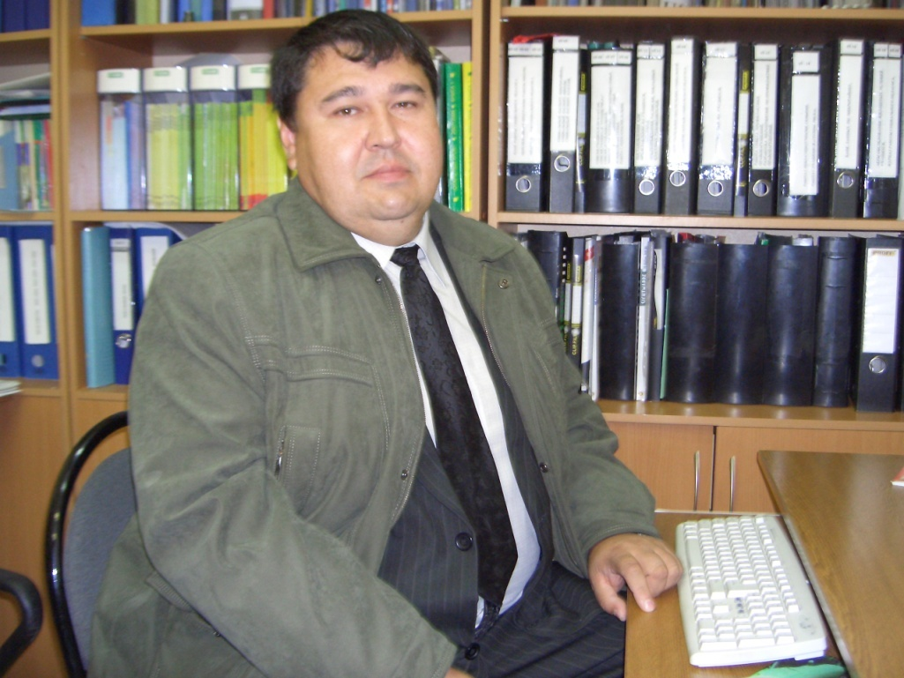
Заведующий кабинетом Юльметов О.Т
г. Нарьян-Мар 2012 год.

ПОЛОЖЕНИЕ ОБ УЧЕБНОМ КАБИНЕТЕ

1. ОБЩИЕ ПОЛОЖЕНИЯ

•1. Учебный кабинет-это учебно-воспитательное подразделение средней общеобразовательной школы, являющееся средством осуществления Государственной программы образования, обеспечивающее оптимальные условия для повышения уровня образования учащихся,

•2. Оснащение кабинета включает в себя: учебно-наглядные пособия, учебное оборудование, приспособления для практических занятий по предмету, технические средства обучения.

•3. Занятия в кабинете должны служить:

•• активизации мыслительной деятельности учащихся;

•• формированию навыков использования справочных материалов, навыков анализа и систематизации изученного материала;

•• формированию прочных знаний по предмету, их практическому применению.

•• развитию у учащихся способностей к самоконтролю, самооценке и самоанализу;

•• воспитанию высокоорганизованной личности

•4. Учебная нагрузка кабинета составляет 19 часов в неделю.

2. ОСНОВНЫЕ ТРЕБОВАНИЯ К УЧЕБНОМУ КАБИНЕТУ

- Наличие в кабинете нормативных документов (Государственный образовательный стандарт, календарные планы, измерители, требования и др.) регламентирующих деятельность по реализации Государственной программы по предмету.

- Укомплектованность кабинета учебным оборудованием, учебно-методическим комплексом средств обучения, необходимых для выполнения образовательной программы школы.

- Соответствие учебно-методического комплекса и комплекса средств обучения требованиям стандарта образования и образовательным программам (базовый и профильные курсы).

- Обеспеченность учебниками, дидактическими материалами, раздаточным материалом в соответствии с образовательной программой школы.

- Наличие и обеспеченность учащихся комплектом типовых заданий, тестов, контрольных работ и т.п. для диагностики выполнения требований базового и продвинутого уровней образовательного стандарта.

- Соблюдение эстетических требований к оформлению кабинета: наличие постоянных и сменных учебно-информационных стендов. Стендовый материал учебного кабинета должен содержать:• государственный образовательный стандарт по предмету (минимально необходимое содержание образования и требования к уровню обязательной подготовки);• рекомендации для учащихся по проектированию их учебной деятельности (подготовка к тестированию, экзаменам, практикумам и др.);• правила техники безопасности работы и поведения в кабинете;• материалы, используемые в учебном процессе.

7. Соблюдение правил техники безопасности (журнал о проведении инструктажа по ТБ), пожарной безопасности, санитарно-гигиенических норм в учебном кабинете (средства пожаротушения, аптечка).

8. Наличие расписания работы учебного кабинета по обязательной программе, факультативным занятиям, программе дополнительного образования, индивидуальным занятиям с отстающими, с одаренными учащимися, консультации и др.

План работы кабинета технологии
(технического труда)
на 2012/2013 учебный год.
Цель: создание материально-технической и справочно-методической базы для: реализации требований образовательного стандарта по технологии; выполнения учащимися практических и лабораторных работ; выполнения учащимися творческих проектов.

№ п/п | Задачи на учебный год | Сроки выполнения
1. | Разработка и выполнение учащимися творческих проектов | В течение 2012/2013 уч. г.
2. | Подготовка к олимпиаде по технологии | В течение 2012/2013 уч. г
3. | Заточка, правка и ремонт инструмента для кабинета технологии. Текущее обслуживание и ремонт оборудования. | В течение 2012/2013 уч. г
4. | Изготовление, сборка и ремонт школьной мебели, инвентаря, оборудования | В течение 2012/2013 уч. г
5. | Обновление материально-технической базы и создание наглядных пособий (стендов) по электротехнике, работе над проектами. | В течение 2012/2013 уч. г
6. | Сбор данных и материалов для методической работы по самообразованию | В течение 2012/2013 уч. г
7. | Анализ работы кабинета технологии. Планирование работы на следующий учебный год. | Май-июнь 2013 г.

ДОЛЖНОСТНЫЕ ОБЯЗАННОСТИ
заведующего учебной мастерской
Обеспечивает безопасное состояние рабочих мест, оборудования приборов, инструментов, спортивного инвентаря и т.д.;

Принимает необходимые меры по выполнению действующих правил и инструкций по технике безопасности, производственной санитарии, пожарной безопасности, по созданию здоровых и безопасных условий проведения занятий, общественно-полезного, производительного труда;

Проводит инструктаж с учащимися по технике безопасности на уроках трудового и профессионального обучения с обязательной регистрацией в классном журнале, а при проведении внеклассных занятий (кружки, секции, общественно-полезный, производительный труд) в специальном журнале;

Не допускает учащихся к проведению работы или занятиям без предусмотренной спецодежды и других средств индивидуальной защиты;

Приостанавливает проведение занятий или работ, сопряженных с опасностью для жизни или здоровья и докладывает об этом руководителю учреждения, в соответствии с действующим законодательством несет личную ответственность за несчастные случаи, происшедшие с учащимися и детьми во время учебно-воспитательного процесса в результате нарушения норм и правил охраны труда;

Немедленно извещает руководителя учреждения о каждом несчастном случае;

Вносит предложения по улучшению условий труда и учебы, включению их в соглашение по охране труда;

Ведет учет необходимого оборудования мастерской в соответствии с ее функциональным назначением, следит за его техническим состоянием, вносит предложения по его пополнению;

Ведет учет наличия и расходования дидактических и расходных материалов, учебной и справочной литературы;

Обеспечивает работу с ТСО в соответствии с учебными и рабочими программами.

ПЕРЕЧЕНЬ
документов учебных мастерских технического труда

№ п/п | Наименование документов | Периодичность | Место нахождения
1 | Положение об учебных мастерских | Минпрос СССР 1986 г. №169 | Паспорт мастерских  Мастерская
2 | Анализ работы за предыдущий год | Ежегодно | Паспорт мастерских  Утверждение
3 | План работы на текущий год | Ежегодно | Паспорт мастерских  Утверждение
4 | Акт приемки к новому учебному году | Ежегодно к 01 сентября | Паспорт мастерских  Утверждение
5 | Перспективный план развития | Ежегодно | Паспорт мастерских  Утверждение
6 | Инвентарные ведомости основного и текущего оборудования | По последней инвентаризации и поступлению | Зам. по АХЧ  Бухгалтерия  Мастерская
7 | Аттестационная карта | Ежегодно | Паспорт мастерских
8 | Акты приемки нового оборудования | По поступлению | Зам. по АХЧ  Паспорт -копии
9 | Инструкции по технике безопасности на каждый станок и вид оборудования, общие | 1 раз в 3 года | Зам. по безопасности  Мастерская -по месту установки  Утверждение на каждый вид

10 | Протоколы о замерах заземления и изоляции токоведущих проводов | 1 раз в 3 года | Канцелярия
11 | Приказ о назначении заведующего мастерскими | По назначению | Канцелярия
12 | Приказ об открытии учебных мастерских | По назначению | Канцелярия
13 | Журнал инструктажа учащихся по технике безопасности | По ведению | Мастерская
14 | Должностные обязанности заведующего мастерской | Постоянные | Паспорт
15 | Перечень медикаментов в медицинской аптечке | По срокам годности | Мастерская –аптечка  список
16 | Концепции развития кабинета | Текущие | Мастерская
17 | Основные направления развития мастерской, цели и задачи | Текущие | Мастерская
18 | Список потребностей в текущих расходных материалах | На год по учащимся | Мастерская
19 | Перечни дидактических  материалов и литературы | По пополнению | Мастерская

Анализ работы кабинета
за 2011-2012 учебный год

1.Кабинет используется для обучения обучающихся 5-11 классов. Мастерская в течение года использовалась согласно профилю, была задействована в учебной и внеурочной деятельности. На базе мастерской были проведены внеклассные мероприятия по предмету: школьная олимпиада по технологии, в которой принимало участие обучающиеся 5-11 классов. Во время предметной недели по технологии, проводилось открытое внеклассное мероприятие для обучающихся 7 классов игра «Интеллектуальное казино по технологии», выставка работ. Для успешного выполнения федерального компонента государственных образовательных стандартов основного общего образования базового уровня по технологии, задач школы имеются все необходимые учебные и методические пособия и справочная литература. В течение года в кабинете обучались учащиеся 5-11 классов, соответственно для этих классов было составлено КТП по предмету, рабочая программа.

•В целях обеспечения наглядности процесса обучения и создания необходимых условий для реализации требований к уровню подготовки обучающихся в кабинете действовали постоянно обновляемые стенды: «Ручная обработка древесины», «Механическая обработка древесины», « Получение и обработка металлов».

Техническое описание учебной мастерской

•Учебная мастерская представлена следующими учебными и подсобными помещениями, соответствующими нормам пожарной

и электробезопасности и санитарно-гигиеническим требованиям: Комбинированная мастерская по обработке

конструкционных материалов, слесарных и столярных, электротехнических и ремонтных работ.

Для выполнения своих основных функций и поддержания режима безопасности мастерская имеет:

•-соответствующее программам и нормам оборудование: общеучебное и технологическое;
•-соответствующее искусственное и естественное освещение;
•-умывальник ;
•-электропитание на 220 вольт, соответствующее нормам электробезопасности;
•-средства первичного пожаротушения и противопожарная сигнализация;
•-запасной выход на улицу;
•-соответствующие функции экспозиции по технологии, внутреннего трудового распорядка и ТБ;
•-сменные экспозиции и выставки работ учащихся;
•-средства электробезопасности и предупредительные знаки;
•-места хранения оборудования и материалов;
•-приточная и вытяжная вентиляция;
•-аптечка для оказания первой медицинской помощи.

Комплектация кабинета труда (столярное дело)

№п/п | Наименование | Количество | Примечания
1 | Верстак столярный учебный | 8
2 | Электровыжигатель по дереву | 8
3 | Электропаяльник | 5
4 | Лобзик ручной | 15
5 | Ножовка по дереву | 15
6 | Рубанок | 15
7 | Стамеска | 15
8 | Напильник драчевый | 10
9 | Киянка | 10
10 | Набор сверл по дереву | 3
11 | Набор центровых сверл | 1
12 | Набор сверл Фоснера | 1
13 | Набор круговых пил | 1
14 | Лучковые пилы | 10
15 | Стусло с пилой | 10
Комплектация кабинета труда (слесарное дело)

№п/п | Наименование | Количество | Примечания
1 | Верстак слесарный учебный | 5
2 | Тиски слесарные | 10
3 | Ножницы по металлу | 10
4 | Набор слесарного инструмента | 8
7 | Набор отверток | 3
8 | Набор побойников | 3
9 | Набор свёрл | 2
10 | Молотки | 15
11 | Зубила | 10
12 | Плоскогубцы | 10

Комплектация кабинета труда
(станочное и эл.оборудование)

№п/п | Наименование | Количество | Примечания
1 | Токарный станок по дереву | 3
2 | Сверлильный станок | 1
3 | Заточной станок | 1
4 | Токарно-винторезный станок по металлу | 2
5 | Пылесос для уборки мастерской | 1
6 | Электродрель | 1
7 | Шуруповерт | 1
8 | Электролобзик | 1
9 | Ручная фрезерная машина | 1
10 | Электрорубанок | 1
11 | Ручная вибрационная шлифмашинка | 1
12 | Ручная ленточная шлифмашинка | 1
13
14

Правила пользования кабинетом.

- Учебный кабинет должен быть открыт за 15 минут до начала занятий. Учащиеся заходят на урок со звонком.

- Дежурный ученик отвечает за подготовку кабинета к началу урока, а также за порядок в кабинете после занятий.

- Во время перемены кабинет должен проветриваться.

- Ежедневно проводится влажная уборка кабинета и два раза в месяц должна проводиться генеральная уборка.

- В весенний и осенний период учащиеся должны находиться в сменной обуви.

- Обучающиеся должны работать в спецодежде.

- Обучающиеся должны находится в кабинете только в присутствии учителя.

Задачи на новый 2012-2013учебный год:

-составить КТП занятий по технологии для 5-11 классов
-обновление дидактического материала по темам: «Деревообработка», «Металлообработка», «Элементы информационных технологий», «Профессиональная ориентация»;
-приобретение учебно-методических материалов по профилю кабинета соответственно стандарту образования и образовательной программы школы;
-сохранение материально-технической базы кабинета;
-приобретение расходных материалов (древесины и металла).

Проведение внеурочных мероприятий:
-школьный тур олимпиады по технологии;
-предметная неделя по технологии;
-участие в конкурсах по предмету.

Заведующий кабинетом_______________ Юльметов О.Т

Перечень
учебно-методической литературы и дидактических материалов
№ п/п | Наименование | Издательство | Год | Примечание
1 | Л.Либерман «Машины на стройке» | Детгиз | 1960
2 | М.А.Бродский «Справочник радиомеханика» | Вышэйшая школа | 1974
3 | Энциклопедический словарь юного техника | Педагогика | 1980
4 | П.С.Лернер «Токарное и фрезерное дело» | Просвещение | 1990
5 | И.А.Карабанов «Справочник по трудовому обучению» | Просвещение | 1992
6 | Э.В.Ривх «Мастерим из древесины» | Просвещение | 1988
7 | «Занятия по трудовому обучению 5 класс» | Просвещение | 1989
8 | Основы прозводства. Выбор профессии | Просвещение | 1988
9 | Школьнику о рабочих профессиях | Просвещение | 1976
10 | Занятия по трудовому обучению 6-7 класс | Просвещение | 1990
11 | Ю.Г.Афиногенов «Приспособления для шк. мастерских» | Просвещение | 1981
12 | В.С.Рожков «Авиамодельный кружок» | Просвещение | 1978
13 | Б.С.Иванов «Электронные игрушки» | Радио и связь | 1988
14 | В.Т.Поляков «Посвящение в радиоэлектронику» | Радио и связь | 1988
15 | В.И.Коваленко «Объекты труда 5 класс» | Просвещение | 1991
16 | В.И.Коваленко «Объекты труда 6 класс» | Просвещение | 1991
17 | В.И.Коваленко «Объекты труда 5 класс» | Просвещение | 1991
18 | Программно-методические материалы по технологии 5-11 кл. | Дрофа | 2001
19 | А.К.Бешнков «Методика обучения технологии 5-9 класс | Дрофа | 2004
20 | Оценка качества выпускников школ по технологии | Дрофа | 2000
21 | А.К.Бешенков «Технические и проектные задания 5-9 кл.» | Дрофа | 2004
22 | Раздаточные материалы по технологии 5-8 класс | Дрофа | 2003
23 | М.Б.Павлова «Метод проектов в технологич. обр. школьн.» | Вентана-Граф | 2003
24 | Ю.П.Засядько «Поурочные планы по технологии 5 класс» | Учитель | 2006
25 | Ю.П.Засядько «Поурочные планы по технологии 6 класс» | Учитель | 2006
26 | Ю.П.Засядько «Поурочные планы по технологии 8 класс» | Учитель | 2003
27 | Ю.П.Засядько «Поурочные планы по технологии 8 класс» | Учитель | 2005
28 | В.А.Василенко «Технология 7класс» | Учитель | 2005
29 | А.Грецов «100 популярных профессий» | Питер Пресс | 2009
30 | И.П.Дымковский «Резьба и мозаика по дереву» | Элайда | 1999
31 | И.Г.Демина «Чудеса из дерева» | Русич | 2001
32 | П.Д.Бобиков «Мебель для нашего дома» | Нива России | 1995
33 | Резьба по дереву | Спектр | 1996
34 | Сварка, резка и пайка металлов | Аделант | 2004
35 | М.Ильяев «Уроки резьбы по дереву» | Лукоморье | 2002
36 | Н.Ю.Васнецова «365 советов юному мастеру» | Астрель | 2001
37 | И.П.Арефьев «Занимательные уроки технологии 5 класс» | Школьная пресса | 2004
38 | А.К.Бешенков «Мет. реком. по оборудованию каб. и мастер.» | Дрофа | 2002
39 | Программа начального и осн.общ. образования.Технология. | Вентана-Граф | 2011
40 | Технология 5 кл. Методические рекомендации. | Вентана-Граф | 2011
41 | Технология 6 кл. Методические рекомендации. | Вентана-Граф | 2011
42 | Технология 7 кл. Методические рекомендации. | Вентана-Граф | 2011
43 | В.Д.Симоненко «Мет.предпроф.под.уч. 9 класса» | Вентана-Граф | 2007
44 | П.С.Самородский «Технологии созд.изд. из металла 5-7 кл.» | Вентана-Граф | 2007
45 | Технология 9 класс. Элективные курсы. | Дрофа | 2009
46 | Л.Ф.Иванова «История техники 10-11 кл» метод. пособие | Вентана-Граф | 2007
47 | В.Ф.Хотеенков «История техники 10-11 кл» хрестоматия | Вентана-Граф | 2008
48 | В.Ф.Хотеенков «История техники 10-11 кл» учебник | Вентана-Граф | 2006
49 | А.Л.Доронин «Технология бизнеса 10-11 кл» | Вентана-Граф | 2008
50 | Технология 10-11 кл. Рабочие программы. Элективные курсы. | Планета | 2011
51 | «Твоя профессиональная карьера 8-9 кл» учебник | Просвещение | 2012
52 | «Твоя профессиональная карьера 8-9 кл» дидакт.материалы | Просвещение | 2008
53 | «Твоя профессиональная карьера 8-9 кл» методика | Просвещение | 2006
54
55
56
57
58
59
60
61
62
63
64
65
66
67
68
69
70
71
72
73
74
74
76
77
78

